Муниципальное дошкольное образовательное учреждение
«Детский сад № 150» Ленинского района г. Саратова

«Игровые технологии как один из видов инновационных педагогических технологий в ДОУ»

Составил: старший воспитатель
И.А. Спивак

2022
В дошкольных учреждениях в последние годы большое внимание уделяется созданию условий для самостоятельной деятельности детей. В соответствии с современными требованиями к организации развивающей среды для дошкольников в детских садах активно создаются развивающие зоны в групповых комнатах, сочетающие в себе познавательную и сенсорную направленность.
Тактильно - сенсорные панно представляют собой реальную возможность расширить жизненный опыт детей, обогатить их чувственный мир. Они используются как «энциклопедия стимулирующих ощущений», предлагающих гораздо большее разнообразие впечатлений, чем традиционное окружение.
Педагоги нашего детского сада также активно используют в работе тактильные панно.
Цель создания таких панно - стимулирование сенсорного развития детей; развитие мелкой моторики.
Задачи:
- Развить речь, обогащать активный словарь.
- Воспитывать умение играть рядом со сверстниками.
- Закреплять знания детей о космосе.
- Закреплять умения составлять небольшие предложения и рассказы.
- Развивать психические процессы (мышления, памяти, внимания, восприятия) познавательные и творческие способности.
Остановимся более подробно на одном из наших панно - «Звездный мир космоса», которое успело стать незаменимым помощником для освоения космической тематики с воспитанниками ДОУ.
Новизна содержания:
Тактильно-сенсорное панно «Звездный мир космоса» многофункционально. Оно мобильно, доступно, привлекает детей своей яркостью, простотой в использовании, разнообразием содержания. У детей есть возможность самостоятельно расставлять и снимать предметы.
Опыт работы показывает, что в последнее время наблюдается рост числа детей, речь которых не соответствует их возрастным возможностям. Традиционно речь рассматривается в педагогике и психологии как центр, в котором сходятся различные стороны психического развития: мышление, воображение, память, эмоции. Всем известно, что обучение ребенка родной речи одновременно способствует развитию у него интеллекта. Таким образом, мы постепенно готовим почву для его успешного обучения в школе. Поэтому я считаю одной из важных своих задач – это построение развивающего, увлекательного, проблемно-игрового обучения связной речи у дошкольников, обеспечивающего постоянный рост в развитии каждого воспитанника.
Играя с развивающим пособием «Звездный мир космоса», у детей улучшается мелкая моторика рук (детали панно созданы из разного материала и фиксируются с помощью липучки), вырабатываются навыки быстрого произвольного переключения внимания, повышается уровень наглядно-действенного мышления и зрительного восприятия, развивается зрительно-моторная координация.
Сюжетное панно привлекает внимание детей своей яркостью, мобильностью, многофункциональностью, простотой в использовании, разнообразием содержания.
Данное пособие – это совокупность дидактических и словесных игр, но в отличие от дидактической игры, охватывает многообразие различных игр, а в отличие от словесно – речевой игры – имеет наглядность. «Скажи мне – и я забуду, покажи мне – и я запомню, дай сделать – и я пойму», - гласит китайская притча. Поэтому данное пособие является сочетанием дидактической задачи, реализацией речевых возможностей, визуализацией конкретных образов, допустимости манипуляций с этими образами.
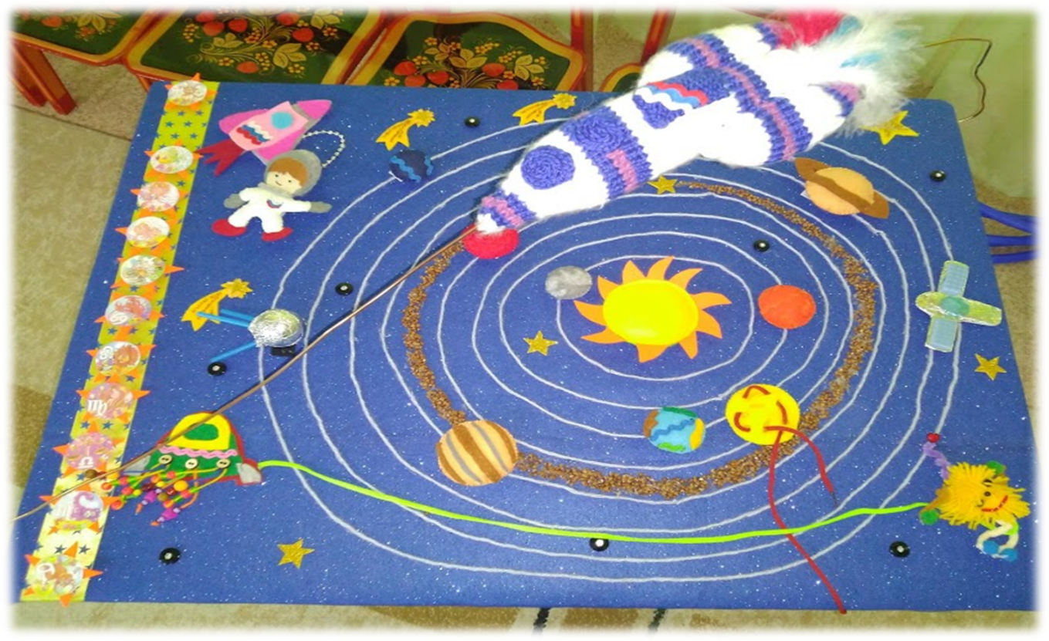
Предлагаю рассмотреть несколько дидактических игр, которые можно проводить с использованием данного панно.
- «Расположи правильно планеты».
Цель: закрепить знания о планетах Солнечной системе, их местонахождении, развивать память, внимание.
Другой вариант игры: «Найди ошибку».
Педагог меняет местами 1-2 планеты, детям необходимо найти и исправить допущенную ошибку.
2. «Узнай планету по описанию».
Ее цель: развивать память, внимание, мышление.
Например, педагог дает описание планеты: вторая по счету от Солнца планета. Ее очень трудно увидеть. Она постоянно окутана облаками. На ней постоянно бушуют ветры. Дети внимательно слушают и дают ответ. (Венера)
Самая большая планета. На ней гремят грозы и много вулканов. (Юпитер)
3. «Опиши планету».
Цель: закреплять знания о планетах, развивать речь, умение в составлении короткого описательного рассказа.
Огненная планета. Она ярко-красного цвета и названа в честь бога войны. (Марс)
Третья от Солнца планета. На ней есть кислород. Здесь живут люди, обитают животные и птицы. Есть много морей, океанов, гор и пустынь. (Земля)
Шестая от Солнца планета. Она медленно движется. У нее есть кольца. (Сатурн)
4. Д/и «Что делает космонавт?»
Цель: закрепить умение детей употреблять в речи предлоги: к, около, между, за, через, в, на.
Перемещая фигурку космонавта в разные части панно, воспитатель задает вопросы:
- Космонавт подошел… (к чему?) – к космическому кораблю.
- Космонавт находится (около чего?)
- Космонавт перелетел (через что?)
- Космонавт сел (куда?)
- Космонавт посадил космический корабль (куда?)

5.Д/и «Скажи наоборот» (космическая тематика).
Цель: упражнять в подборе антонимов (далекий – близкий, яркий – тусклый, холодный – горячий, темный – светлый…).

- Составление творческого рассказа.
Цель: развитие творческих способностей дошкольников, связной речи. Ребенок составляет рассказ из нескольких предложений на заданную тему. Например: «Полет космонавта», «Встреча с космическим пришельцем».
Затем можно усложнить задание и предложить работу в парах: один – составляет одно предложение, второй ребенок придумывает следующее и так далее, чтобы получился небольшой связный рассказ, объединенный общей темой.

- Игра на ориентировку в пространстве.
Ее цель: закрепить знания детей в ориентировке.
Например, поместить:
- космонавта в правом верхнем углу;
- космического пришельца перенести в левый нижний угол и т.д.,
- рассказать, что находится рядом с Солнцем.
Таким образом, знакомые игры при наглядном использовании панно «Загадочный мир космоса» приобретают новый свет. Дети с большим желанием и радостью играют в них, расширяя свой словарный запас.
7. «Назови слова, начинающиеся на определенный звук […]».
Например: найти слова на панно на звук [к]: космонавт, космос, корабль...
Или: найти на панно небесные тела, в названиях которых встречается звук [р]: Уран, Сатурн, Меркурий…
- «Составь правильно предложение».
Цель: упражнять в согласовании слов в предложении): Большая самая планета наша. Большая Солнце звезда самая.
Я уверена, что панно «Загадочный мир космоса» еще долгое время будет востребованным и интересным для воспитанников детского сада. Ведь проявив лишь немного творчества, космический мир панно заиграл новыми красками, принес много добрых эмоций, помог развитию познавательной, творческой, речевой деятельности дошкольников!
